附件1：

国际化工协会联合会关于使用和保护Responsible Care®商标的指南
1.前言
Responsible Care®商标使得《Responsible Care®全球宪章》中所包含的Responsible Care®倡议的原则变得更加形象化。Responsible Care®商标是国家级协会及其成员公司确定其参与该倡议的共同品牌。
Responsible Care®是全球化学工业根据国际化工协会联合会《Responsible Care®全球宪章》提出的一项倡议。在这项倡议中，国家级协会及其成员公司承诺：
- 共同努力，不断改善健康、安全和环境绩效及其与公众的沟通交流能力
- 负责任地开展业务推广
- 提升产品安全管理水平
本指南规定了使用和保护Responsible Care®商标的基本规则。本指南还鼓励国际化工协会联合会成员协会及其成员公司将其用于行业认可和公众意识，通过视觉方式展现Responsible Care®原则。
国际化工协会联合会Responsible Care®领导小组秘书处和国际化工协会联合会成员根据以下规则共同承担使用和保护ResponsibleCare®商标的责任：
- 采用构成商标的标题和商标，清楚表明国家倡议与Responsible Care®概念一致，且是其不可分割的一部分。建立可识别标志，能够让公众快速认识到化学工业对Responsible Care®原则的承诺。
- 建议所有承担Responsible Care®计划的国家级协会及其致力于该倡议的成员公司，在今后的国际交流中都使用Responsible Care®英文标志，从而最大限度地提高该倡议的全球认同度。

2.Responsible Care®商标
全球Responsible Care®倡议计划的形象识别包括：
- 无文字商标
形象标识为两只手呈杯型向上托起，围在一组象征着一个假想化学结构的符号周围。无文字商标表达了《全球Responsible Care®宪章》中所包含的Responsible Care®原则（附录一：国际化工协会联合会全球宪章，第1条核心原则）下化学品健全管理的关键信息。
- 有文字商标
利用上述商标自身并添加与其紧密相关的适当文字，将商标形象地表达出来。文字标识采用英文“Responsible Care®”或其它语言描述的词语，以满足当地的需要。不允许使用协会名称/协会字母/缩写。（附录二：商标示例）。
- 复制商标
义务：
不得以任何方式更改商标的形状。
复制品必须始终采用批准的版本：
- 通过对原始图案拍照获取，或
- 通过协会电子文件获取。

商标颜色：
尽管商标最初使用绿色（彩通色347光面），但商标及带有文字标识的商标已按照黑白色注册。商标可以复制成黑底白色图案或白底黑色图案，采用彩通347光面颜色或用户决定的颜色。若是电子出版用，建议采用html code #009B48 or RGB 0-155-72。¹
注1：对于本款，必须获得美国新泽西州卡尔施塔特市彩通公司Yossi Cohen的书面许可
商标字体：
英文文字的字体应为Times New Roman，粗体，参见附录二：有文字商标示例。商标文字也可采用符合国家级协会、公司或当地需求的字体。

3.协会的责任
3.1 Responsible Care®商标的注册
国际化工协会联合会下属的国家级化工协会以及通过国际化工协会联合会Responsible Care®领导小组得到国际化工协会联合会认可的承担Responsible Care®计划的协会，有权在其自己国家使用该商标，并致力于制定各自的国家计划，以便与在其领土上活动的其他公司一起实施Responsible Care®计划。
为了保护Responsible Care®商标，必须将其注册。

概述
各协会应在其各自的领土上对商标进行保护。因此，他们必须在自己的国家将商标注册为商标。他们还负责在自己的国家保护和正确使用商标，并授权其参与成员公司正确使用商标。
强烈建议将商标注册在几个关键类别中，例如与使用相关的1类、16类、35类、41类和42类，从而对Responsible Care®商标进行更好的保护。（关于这些类别的名称，详见世界知识产权组织网站：www.wipo.int）。

欧洲/欧盟
在欧洲，国际化工协会联合会已委托欧洲化学工业理事会Cefic，在确认国家级协会制定的计划符合Responsible Care®的理念、满足《国际化工协会联合会全球宪章》的要求并正确且充分地实施了该倡议的八大基本特征之后，授予其成员（无论是成员还是准成员），即整个欧洲的国家化学工业联合会，使用Responsible Care®商标的权利。
在欧洲，欧洲化学工业理事会已在那些拥有国家级协会联盟的所有国家：欧盟（27个国家）、挪威、瑞士、土耳其和克罗地亚将该商标注册为2个商标（一个带有英文字样，一个没有英文字样）。
3.2 实施程序和条件
早在2005年2月，《国际化工协会联合会Responsible Care®全球宪章》就对Responsible Care®在全球的愿景和使命进行了规划说明。《全球宪章》的第二个基本特征对国家级计划如何使用和保护Responsible Care®商标的通用管理程序作了说明，具体如下：“采用与Responsible Care®一致的标题和商标”。
请谨记，国际化工协会联合会Responsible Care®领导小组负责
- 审查国家级Responsible Care®计划的国际标准，
- 对内向国际化工协会联合会传达意图并收集国际化工协会联合会指导委员会的反馈意见，
- 制定名称和商标的使用规则（本文），
- 向其成员公司的各协会传达这些规则。
为此，各国家级协会应
- 遵守既定规则并监督遵守情况。（另见第3.3条：监督）
因此，每个国家协会都应使用其自己的语言，制定正确使用商标和名称的规则，同时还要防止滥用。这是他们对承诺实施该倡议所做的保证，也是确保在国内外最佳使用该商标作为交流工具的唯一途径。

Responsible Care®商标的使用仅限于
- 其活动领域的国家级协会；以及
- 符合国际化工协会联合会管理规则的成员公司。
3.3 使用的监督和撤销授权条件
在国际化工协会联合会Responsible Care®领导小组秘书处的监督下，各会员协会需要运用其权力采取措施，防止Responsible Care®商标的滥用。
若某个国家级协会或其成员公司的行为违反Responsible Care®原则或国际化工协会联合会的适用规则，则国际化工协会联合会Responsible Care®领导小组秘书处可以撤消其使用Responsible Care®商标的授权。成员公司可以向其国家级协会报告其滥用情况。
在国际化工协会联合会Responsible Care®领导小组秘书处的监督下，如果出现未经授权使用Responsible Care®商标的第三方侵权行为，成员协会将采取必要的措施。

4.公司使用商标的实例
下列情况允许并鼓励国家Responsible Care®计划的成员公司在其公司或产品广告中加入Responsible Care®商标，从而将该公司标识为Responsible Care®计划的会员公司：
  - 在国家级联合会提供的信笺中；
  - 在合法要求的给当局的报告中（如视为相关时）；
  - 在改善产品管理并与上游供应商和下游化学品用户合作的信息材料中，例如安全技术说明书（SDS）；
  - 在将其自己标识为Responsible Care®成员公司的公司网站上；
  - 在解释或宣传Responsible Care®倡议的印刷品和电子媒体或其它宣传材料以及广告上；
  - 在标识该公司为其中一个Responsible Care®场所的彩旗上；
  - 在由该公司拥有的或长期租赁的公司标牌或储罐、仓库、建筑物或其它设施（以下简称“设施”）上，但显示商标的设施应在该公司的直接控制下且其公司名称或商品名称也同样显眼地显示在该设施上；
在由该公司拥有的或长期独家租赁的包括火车、货车、驳船、管道、卡车、消防车或油罐车等在内的车辆（以下简称“车辆”）上，但该公司的公司名称或商品名称也同样醒目地显示在该车辆上。国家级协会可以为其成员对此进行更改。

下列情况禁止使用Responsible Care®商标：
  - 在任何公司的或产品的广告上，或在产品或产品包装上，以直接或间接的方式暗示该产品是“责任关怀产品”;
  - 在支持或反对政府举措（包括立法或法规）的任何公司立场上，如果这种立场明显违背Responsible Care®指导方针和适用原则；
  - 在如卡车转售或出租公司等第三方提供的服务中（参与国家级Responsible Care®计划的化学工业园区除外）；
  - 在废物容器、筒和桶上；
  - 在办公设备上，提倡Responsible Care®精神的办公设备除外。
可以使用Responsible Care®商标作为传递行业信息的一种方式，方法是在商标下面加上一条带状线条或标语，但不要紧贴在商标上。如果采取这种方法，则不得干扰或危及该商标的保护

附录一：国际化工协会联合会全球宪章
ICCA‐Internet: http://www.icca‐at‐dubai.org/dbfiles/THE_GLOBAL_CHARTER.pdf

附录二：正确使用商标
迄今为止，正确使用的商标示例（2008年10月）：

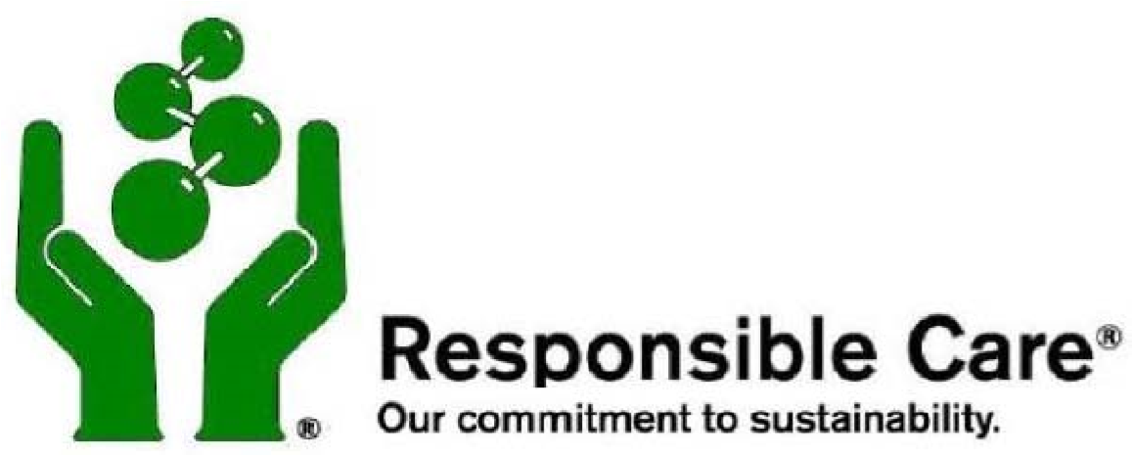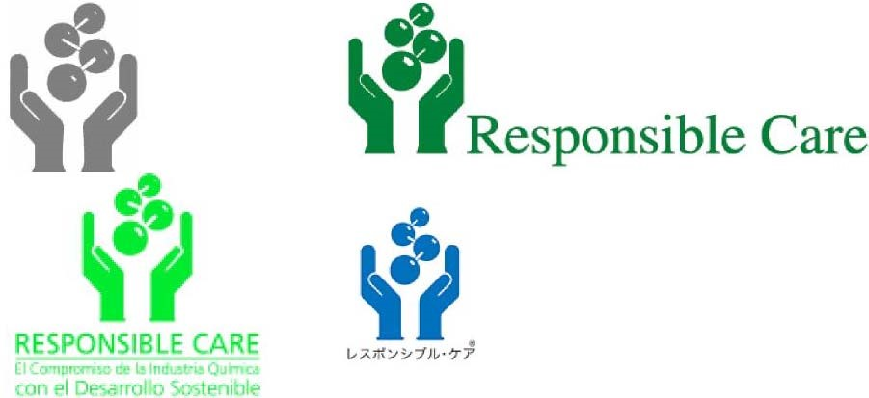
推荐颜色：
Hex‐/html‐code: #009B48; RGB = 0‐155‐72=

附录三：欧盟商标资料http://oami.europa.eu/en/default.htm
摘自Responsible Care®商标，分类：
尼斯分类：  商品与服务清单 | 16
尼斯分类：  商品与服务清单 | 该类中包含的所有印刷品。
尼斯分类：  商品与服务清单 | 35
尼斯分类：  商品与服务清单 | 专业的商务咨询和商务管理；广告。
尼斯分类：  商品与服务清单 | 41
尼斯分类：  商品与服务清单 | 教育和提供培训；组织并举办会议。
尼斯分类：  商品与服务清单 | 42
尼斯分类：  商品与服务清单 | 提供有关化学工业且涉及化学部门参与的环境、健康和安全保护方面的信息和建议

